Лабораторная работа №3
Номер учебной группы: РС02-24
Фамилия, инициалы обучающегося: Шилова И. П.
Дата выполнения работы: 11.11.2026
Тема работы: Шифрование с использованием шифров сложной подстановки
Цель работы: Обучить шифрованию исходного текста и дешифрованию шифротекста с использованием шифров сложной подстановки. Научить разрабатывать программу на языке программирования
Оснащение: Методические указания к выполнению, ОС Windows, VS, MS Word
Задание: Решить предложенные задачи 1–4 и оформить отчёт.
Результаты выполнения работы:
Задание 1. При помощи системы Виженера зашифровать свои Фамилию, Имя на английском языке. Ключ выбрать самостоятельно
Фамилия и имя на английском языке – «SHILOVA IRINA», без пробела – «SHILOVAIRINA», 12 букв. Выбран ключ «WINTER». Ключ циклически записывается под буквами открытого текста: «WINTERWINTER».
Каждая буква шифруется своим шифром Цезаря: сдвиг задаёт буква ключа, стоящая под ней. Если буквам A–Z сопоставить числа 0–25, то номер буквы шифротекста вычисляется по формуле C = (P + K) mod 26, где P – номер буквы текста, K – номер буквы ключа. Это то же самое, что найти букву на пересечении строки буквы ключа и столбца буквы текста в таблице Виженера.
В таблице 1 представлено шифрование фамилии и имени шифром Виженера с ключом «WINTER»
Таблица 1 – Шифрование фамилии и имени шифром Виженера с ключом «WINTER»
№ | Буква текста | P | Буква ключа | K | (P + K) mod 26 | Буква шифра
1 | S | 18 | W | 22 | 14 | O
2 | H | 7 | I | 8 | 15 | P
3 | I | 8 | N | 13 | 21 | V
4 | L | 11 | T | 19 | 4 | E
5 | O | 14 | E | 4 | 18 | S
6 | V | 21 | R | 17 | 12 | M
7 | A | 0 | W | 22 | 22 | W
8 | I | 8 | I | 8 | 16 | Q
9 | R | 17 | N | 13 | 4 | E
10 | I | 8 | T | 19 | 1 | B
11 | N | 13 | E | 4 | 17 | R
12 | A | 0 | R | 17 | 17 | R
Получен шифротекст «OPVESMWQEBRR», с пробелом между фамилией и именем – «OPVESMW QEBRR». Буква «I» встречается в тексте 3 раза и шифруется буквами «V», «Q», «B», потому что под ней стоят разные буквы ключа. Для расшифровки используется формула P = (C – K + 26) mod 26.
Задание 2. При помощи алгоритма «система Плейфера» зашифровать пословицу «Под лежачий камень вода не течёт»
Как в примере из методических указаний, использована таблица 4×8 из 32 русских букв без «Ё», записанных в алфавитном порядке. Конфигурация таблицы и порядок букв в ней составляют ключ.
В таблице 2 представлена таблица Плейфера
Таблица 2 – Таблица Плейфера
А | Б | В | Г | Д | Е | Ж | З
И | Й | К | Л | М | Н | О | П
Р | С | Т | У | Ф | Х | Ц | Ч
Ш | Щ | Ъ | Ы | Ь | Э | Ю | Я
Пословица записывается без пробелов, буква «Ё» заменяется на «Е»: «ПОДЛЕЖАЧИЙКАМЕНЬВОДАНЕТЕЧЕТ» – 27 букв. Текст делится на пары букв. Пар из одинаковых букв не получилось, а последняя буква «Т» осталась без пары, поэтому к ней добавлена буква «Х».
Правила замены:
- буквы пары в разных строках и столбцах заменяются буквами из углов прямоугольника: первая – буквой из своей строки в столбце второй буквы, вторая – буквой из своей строки в столбце первой;
- буквы в одной строке заменяются соседними справа, после последнего столбца берётся первый;
- буквы в одном столбце заменяются соседними снизу, после последней строки берётся первая.
В таблице 3 представлено шифрование пословицы по таблице Плейфера
Таблица 3 – Шифрование пословицы по таблице Плейфера
Пара | Правило | Шифр
ПО | одна строка – сдвиг вправо | ИП
ДЛ | углы прямоугольника | ГМ
ЕЖ | одна строка – сдвиг вправо | ЖЗ
АЧ | углы прямоугольника | ЗР
ИЙ | одна строка – сдвиг вправо | ЙК
КА | углы прямоугольника | ИВ
МЕ | углы прямоугольника | НД
НЬ | углы прямоугольника | МЭ
ВО | углы прямоугольника | ЖК
ДА | одна строка – сдвиг вправо | ЕБ
НЕ | один столбец – сдвиг вниз | ХН
ТЕ | углы прямоугольника | ХВ
ЧЕ | углы прямоугольника | ХЗ
ТХ | одна строка – сдвиг вправо | УЦ
Получен шифротекст «ИП ГМ ЖЗ ЗР ЙК ИВ НД МЭ ЖК ЕБ ХН ХВ ХЗ УЦ». При расшифровании правила применяются в обратную сторону: в строке берётся буква слева, в столбце – сверху, а в прямоугольнике замена та же.
Задание 3. Провести шифрование своих Фамилии, Имени при помощи шифра «двойной квадрат» Уитстона
Составлены две таблицы 6×6 со случайным расположением символов: 32 буквы русского алфавита без «Ё», знак «_» для пробела, точка, запятая и двоеточие. Ключом шифра служат обе таблицы.
В таблице 4 представлен левый квадрат
Таблица 4 – Левый квадрат
Ю | Щ | Ъ | Ы | К | .
Ц | , | Я | Д | Ш | Г
У | Р | А | : | Ф | И
Б | Н | Ь | Е | _ | В
М | Й | П | З | Ж | Т
О | Э | С | Ч | Х | Л
В таблице 5 представлен правый квадрат
Таблица 5 – Правый квадрат
И | Ж | В | У | _ | Ь
П | Л | К | Г | Н | Ф
Й | , | Ю | Э | Я | Ъ
Х | . | М | Ч | С | Р
Ы | З | Щ | Т | Ц | :
Д | Б | Е | А | О | Ш
Сообщение «ШИЛОВА ИРИНА» с пробелом, обозначенным знаком «_», разбивается на биграммы: «ШИ ЛО ВА _И РИ НА». Первая буква биграммы ищется в левом квадрате, вторая – в правом.
- Если буквы стоят в разных строках, они образуют углы прямоугольника, а шифром служат две другие вершины: первая буква шифра берётся из левого квадрата в строке второй буквы и столбце первой, вторая – из правого квадрата в строке первой буквы и столбце второй.
- Если буквы стоят в одной строке, первая буква заменяется символом правого квадрата, стоящим на её месте, а вторая – символом левого квадрата на месте второй буквы.
В таблице 6 представлено шифрование биграмм двойным квадратом
Таблица 6 – Шифрование биграмм двойным квадратом
Биграмма | Первая буква в левом квадрате | Вторая буква в правом квадрате | Шифр
ШИ | строка 2, столбец 5 | строка 1, столбец 1 | КП
ЛО | строка 6, столбец 6 | строка 6, столбец 5 | ШХ
ВА | строка 4, столбец 6 | строка 6, столбец 4 | ЛЧ
_И | строка 4, столбец 5 | строка 1, столбец 1 | КХ
РИ | строка 3, столбец 2 | строка 1, столбец 1 | ЩЙ
НА | строка 4, столбец 2 | строка 6, столбец 4 | ЭЧ
Биграмма «ЛО» – случай одной строки: «Л» стоит в левом квадрате в строке 6, столбце 6, на этом месте в правом квадрате стоит «Ш»; «О» стоит в правом квадрате в строке 6, столбце 5, на этом месте в левом квадрате стоит «Х». Остальные биграммы шифруются по правилу прямоугольника.
Получен шифротекст «КП ШХ ЛЧ КХ ЩЙ ЭЧ».
Задание 4. Написать программную реализацию задания 1
Программа шифрует и расшифровывает текст шифром Виженера. Выбран язык C#: он изучается на дисциплине «Конструирование программ и языки программирования», в нём удобно работать со строками через класс StringBuilder, а Visual Studio из оснащения работы позволяет сразу собрать и отладить консольное приложение.
Программа состоит из методов:
- Vigenere – при step = 1 шифрует текст по формуле C = (P + K) mod 26, при step = –1 расшифровывает по формуле P = (C – K + 26) mod 26; пробелы и знаки препинания переносятся без изменений, и ключ на них не сдвигается;
- KeyLine – записывает ключ под буквами текста, чтобы было видно, какой буквой ключа шифруется каждая буква;
- Main – читает текст и ключ с клавиатуры, проверяет, что ключ состоит только из латинских букв, и выводит результат.
Исходный код программы шифрования шифром Виженера представлен в листинге 1
Листинг 1 – Исходный код программы шифрования шифром Виженера
using System;
using System.Text;

class Program
{
const string Alphabet = "ABCDEFGHIJKLMNOPQRSTUVWXYZ";

// step = 1 — шифрование: C = (P + K) mod 26
// step = -1 — расшифрование: P = (C - K + 26) mod 26
static string Vigenere(string text, string key, int step)
{
StringBuilder result = new StringBuilder();
int k = 0; // номер буквы ключа
foreach (char c in text)
{
int p = Alphabet.IndexOf(c);
if (p < 0)
{
result.Append(c); // пробел и знаки не шифруются
continue;
}
int shift = Alphabet.IndexOf(key[k % key.Length]);
result.Append(Alphabet[(p + step * shift + 26) % 26]);
k++;
}
return result.ToString();
}

// Ключ, циклически записанный под буквами текста
static string KeyLine(string text, string key)
{
StringBuilder line = new StringBuilder();
int k = 0;
foreach (char c in text)
{
if (Alphabet.IndexOf(c) < 0)
{
line.Append(c);
}
else
{
line.Append(key[k % key.Length]);
k++;
}
}
return line.ToString();
}

static void Main()
{
Console.WriteLine("Шифр Виженера (английский алфавит)");
Console.Write("Открытый текст: ");
string text = Console.ReadLine().ToUpper();
Console.Write("Ключ: ");
string key = Console.ReadLine().ToUpper().Trim();
foreach (char c in key)
{
if (Alphabet.IndexOf(c) < 0)
{
Console.WriteLine("Ключ: только буквы A-Z");
return;
}
}
if (key.Length == 0)
{
Console.WriteLine("Ключ не введён");
return;
}

string cipher = Vigenere(text, key, 1);
Console.WriteLine("Текст: " + text);
Console.WriteLine("Ключ: " + KeyLine(text, key));
Console.WriteLine("Шифротекст: " + cipher);
string plain = Vigenere(cipher, key, -1);
Console.WriteLine("Расшифровка: " + plain);
}
}
Программа запущена три раза. В первом запуске введены данные задания 1: шифротекст «OPVESMW QEBRR» совпал с полученным вручную. Во втором запуске зашифрован пример из методических указаний «ATTACK AT DAWN» с ключом «LEMON»: результат «LXFOPV EF RNHR» совпадает с шифротекстом примера. В третьем запуске введён ключ русскими буквами, и программа сообщила об ошибке.
Результат работы программы представлен на рисунке 1
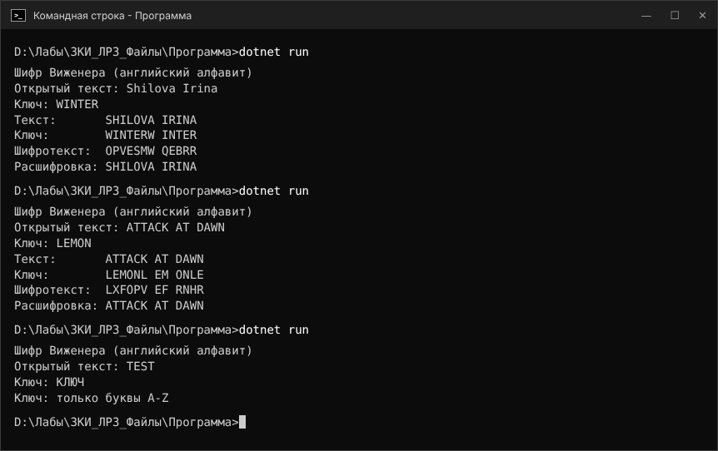
Рисунок 1 – Результат работы программы
Ответы на контрольные вопросы:
1. Какие криптоалгоритмы называются симметричными?
Ответ: симметричными называются криптоалгоритмы, в которых для шифрования и расшифрования применяется один и тот же секретный ключ. Ключ должен храниться в тайне обеими сторонами и передаваться получателю по защищённому каналу. Все шифры этой работы симметричные: шифр Виженера с ключом «WINTER», таблица Плейфера и пара квадратов Уитстона известны и отправителю, и получателю. Современные примеры – AES и ГОСТ «Кузнечик».
2. Дайте характеристику шифров сложной подстановки?
Ответ: шифр сложной (многоалфавитной) подстановки состоит из нескольких шифров простой замены: для каждого символа сообщения применяется свой алфавит замены, и алфавиты последовательно и циклически меняются по ключу. Поэтому одна и та же буква открытого текста в разных местах заменяется разными буквами шифротекста, и частоты букв выравниваются, что затрудняет частотный анализ. Стойкость шифра растёт с длиной ключа; шифр с коротким повторяющимся ключом вскрывают, определив длину ключа (метод Касиски), а шифр с ключом длиной с сообщение и случайным ключом (одноразовый блокнот) теоретически не вскрывается.
3. Какие методы сложной подстановки, используемые для шифрования, Вы знаете?
Ответ: шифр Виженера и его частный случай шифр Гронсфельда с числовым ключом; шифр Бофора; система Плейфера и двойной квадрат Уитстона, в которых заменяются пары букв; шифр Вернама (одноразовый блокнот); гаммирование; роторные шифровальные машины, например «Энигма».
Вывод: Научилась шифровать исходный текст и дешифровать шифротекст шифрами сложной подстановки: системой Виженера, системой Плейфера и двойным квадратом Уитстона, разработала программу на языке C#, которая шифрует и расшифровывает текст шифром Виженера.

